质量和密度



第3节 测量物质的密度

【知识梳理】

**一、体积的测量**

1、量筒：量筒是用来测量液体体积的仪器，如图1所示

（1）量筒上的单位一般是ml，1ml=1cm3

（2）量筒的使用方法与注意事项

①选：选择量程与分度值适当的量筒；

②放：把量筒放在水平桌面上；

③测：若量筒内的液体内有气泡，可轻轻摇动，让气泡释放出来；

④读：读数时视线要与量筒内液面的中部相平，即要与凸液面（如水银）的顶部或凹液面的底部（如水）相平，如图2乙所示。

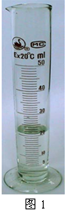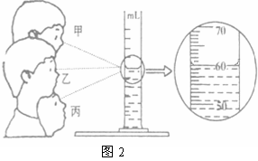

2、测量固体的体积

（1）形状规则的固体可以用刻度尺测量相关的数据，再根据体积公式计算出来。

（2）形状不规则的固体可以用“排液法”间接地测定

①下沉物体（如金属块、小石块等等）的测量方法

a、先在量筒内倒入适量水，读出其体积V1；

b、将物体用细线拴住轻轻放入水中，并使水全部淹没固体，读出水和固体的总体积V2；

c、计算固体的体积V=V2－V1。

②漂浮物体（如石蜡、木块等等）的测量方法：沉坠法或针压法

沉坠法：就是将漂浮的被测物体和能沉入水中的物体用细线拴在一起（物在上重锤在下），先用手提着待测物体上端的细线，将重锤沉入水中（被测物体不能接触到水），读出此时量筒的示数V1；再把被测物体和重锤一起沉入水中，读出此时量筒的示数V2；最后计算固体的体积V=V2－V1。

针压法：和下沉物体的测量方法相似，只不过是设法用细针将被测物体压入到水中使其全部浸没。

**二、密度的测量**

1、原理：，所以用天平测出物体的质量，用量筒测出物体的体积V，就可以求出它的密度。  
2、测固体的密度

固体的质量可直接用天平称得，外形不规则物体的体积可通过“排水法”来测定，然后，根据密度定义求得密度。

**步骤：**  
a、用天平测出石块的质量m；  
b、向量筒内倒入适量的水，测出的水的体积V1；  
c、把石块放入量筒中，测出石块和水的总体积V2；  
d、算出石块的体积V=V2-V1；  
e、利用公式算出石块的密度。  
3、测液体的密度

先测液体和容器的总质量，然后倒入量筒中一部分液体，并测出这部分液体的体积，再称出容器与剩余液体的总质量，两者之差就是量筒内液体的质量，再用密度公式求出液体的密度。  
**步骤**  
a.用天平测出烧杯和盐水的总质量m1；  
b.将烧杯中的盐水倒入量筒中的一部分，记下体积V；  
c. 用天平测出烧杯和剩余盐水的总质量m2，算出量筒中盐水的质量m=m1-m2；  
d.利用公式算出盐水的密度。

4、特殊测量

（1）有天平无量筒测物体的密度

（2）有量筒无天平测物体的密度

（3）利用溢水杯、密度瓶、比重瓶测物体的密度

【诊断自测】

1. 量筒和量杯是测量  体积的仪器，也可以用它来测量不规则  的体积，该方法称为  法，在读数时，应使观察视线  对准  。

2. 甲、乙、丙三位同学在用量筒测液体体积时，读数情况如图所示，其中  同学读数正确，量筒中液体体积为  。

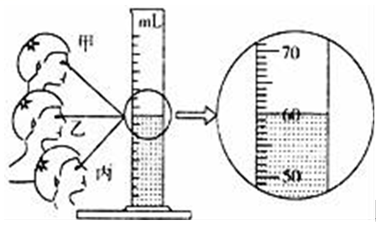

3. 小成测量某种液体的密度，他先将液体倒人量筒，如图甲所示，则液体的体积为  cm3。接着小成用天平测出空烧杯的质量为30g，然后他将量筒中的液体全部倒人烧杯，用调好的天平测量烧杯和液体的总质量，天平平衡时的情景如图乙所示，则烧杯和液体的总质量为  g，这种液体的密度为  kg/m3。

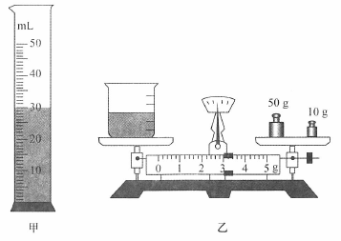

4. 小明在实验室用天平和量筒测量矿石的密度，在实验过程中他进行了如下一些实验步骤：

①用调节好的天平测出矿石的质量；

②向量筒中倒入适量的水，测出这些水的体积；

③根据密度公式，求出矿石的密度；

④将矿石浸没在量筒内的水中，测出矿石和水的总体积．

以下实验步骤顺序合理且误差较小的是

A、①②③④

B、①②④③

C、②④①③

D、③①②④

5. 以下是用天平和量筒测某种液体密度的有关操作步骤：

A．把托盘天平放在水平桌面上，将游码拨到标尺的零刻线上，调节横梁上的平衡螺母使其平衡；

B．在玻璃杯中盛入被测液体后把它放入天平左盘里

C．用手把砝码放入天平左盘中，天平平衡后记下砝码的质量m1；

D．把杯中的液体倒入量筒中一部分，记下这部分液体的体积V；

E．用天平称出杯和剩余液体的质量m2；

F．计算液体的密度．

该步骤中操作有错误的是  （填序号）．

【考点突破】

类型一：量筒的使用

例1想用量筒一次准确量出密度为0.8g/cm3的酒精200g，可采用量筒的量程及分度值分别是 ( )

A. 100mL 5mLB. 250mL 50mL

C. 250mL 10mLD. 500mL 50mL

<答案>C

<解析>在选择测量量筒时，我们应该尽量选择量程更接近被测体积的。又因为被测体积的浮动范围较小，所以为了测量更精确，所选量筒的分度值也应较小。

A、量程太小，无法一次性测量酒精的体积，所以不合题意；

B、量程虽然接近，但分度值太大，测量结果不精确，所以不合题意。

C、量程最接近，且分度值较小，所以符合题意；

D、量程和分度值都较大，测量结果不够精确，所以不合题意；

类型二：密度的测量

例2某中学环保小组在长江边取适量江水样品，分别进行了江水密度的测量：

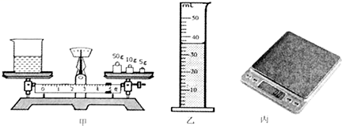

（1）小薇把样品带回学校，用天平和量筒做了如下实验：

①将天平放在  台上，把游码移到零刻度线处，发现指针指在分度盘的左侧，要使横梁平衡，应将平衡螺母向  （选填“右”或“左”）调，直至天平平衡；

②用天平测出空烧杯的质量为30g，在烧杯中倒入适量的江水样品，测出烧杯和江水的总质量如图甲所示，则烧杯中江水的质量为  g，江水的密度为  g/cm3。

③小薇用这种方法测出的江水密度比真实值  （选填“偏大”或“偏小”）。

（2）小亮把样品带回家，用家里的一台电子秤（如图丙所示）和没喝完的半瓶纯净水，做了如下实验：

①用电子秤测出半瓶纯净水的总质量为m1，并用笔在瓶身水面位置标记为A；

②把瓶中的水全部用来浇花，然后吹干，用电子秤测出空瓶的质量为m2；

③把江水慢慢倒入空瓶中，直至液面与  相平，再用电子秤测出瓶的总质量为m3；

④则江水的密度表达式ρ=  （纯净水的密度用ρ水表示）。

⑤小亮测算江水的体积使用了下列3种物理方法中的  。

A.控制变量法

B.等量替代法

C.类比法

<答案>（1）①水平；右；         ②39.6；1.1；          ③偏大

    （2）标记A；；B

<解析>（1）①将天平放在水平台上，把游码移到零刻度线处，发现指针指在分度盘的左侧，要使横梁平衡，应将平衡螺母向右调，直至天平平衡，②烧杯和江水的总质量 m总=50g+10g+5g+4.6g=69.6g，则烧杯中江水的质量 m=m总−m杯=69.6g−3. g=39.6g。江水的体积为 36cm3，江水的密度。③小薇用这种方法测量时，由于烧杯壁附着水，使得所测水的体积偏小，所测密度比真实值偏大。（2）小亮的实验利用电子台秤和半瓶纯净水测江水的密度。由此可知他利用同体积的不同物质，质量与密度成正比，所以 ③ 把江水慢慢倒入空瓶中，直至液面与标记 A 相平。则江  
水的密度表达式为，。实验中江水的体积与水的体积相同，所以小亮使用了等量替代法，答案为B。

类型三：密度的应用

例3利用如图所示的仪器和药品，测量一定质量大颗粒食盐晶体的体积，同学们展开了讨论，（不考虑杂质对实验的影响）

（1）小柯提出，在量筒内倒入一定量的水，然后将一定质量的食盐晶体放入，观察液面的变化来测量食盐的体积.但他的想法马上遭到大家的否定，原因是  。

（2）同学们讨论后提出，只要将量筒内的水换成另一种液体（只能利用图中的仪器和药品），实验就能取得成功，该液体是  。

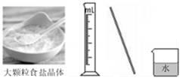

<答案>（1）食盐易溶于水；（2）食盐饱和溶液

<解析>(1)在测量一定质量大颗粒食盐晶体的体积时，因为食盐易溶于水，所以不能将食盐晶体放入盛水的量筒中；(2)将食盐晶体放入盛有饱和食盐水的量筒中，食盐不会溶解，所以读取液面刻度的变化值可知食盐晶体的体积，实验就能取得成功.

【易错精选】

1. 以下是某同学测定煤油的密度的一些实验步骤：

（1）用天平测出空矿泉水瓶的质量m0；

（2）在矿泉水瓶里装满水，用天平测出它们的总质量m1；

（3）用矿泉水瓶装满煤油，用天平测出它们的质量m2；

（4）用量筒测出矿泉水瓶里所盛煤油的体积V；

（5）计算煤油的密度．

这些步骤中可省去的是 ( )

A. （1）B. （2）或（4）C. （3）D. 都不能省去

2. 利用天平和量筒测量密度比水小的塑料块的密度，采用下列步骤，其中多余的步骤是 ( )

A. 用天平测量出塑料块的质量

B. 取一小铁块，用天平测出它的质量

C. 将铁块浸入盛有水的量筒中，记下水面的高度

D. 把铁块和塑料块系在一起再放入，记下液面的高度差

3. 某实验小组为了测某种液体浓度，设计了以下两种实验方案，请你仔细阅读后并回答下面的问题：

第一种方案：用调节好的天平测出空烧杯的质量m1，向烧杯内倒入适量液体，再测出烧杯和液体的总质量m2，然后把烧杯内的液体全部倒入量筒内，读出量筒内液体的体积为V1；根据测得的数据就可以算出该液体密度。

第二种方案：在烧杯内倒入适量的液体，用调节好的天平测出烧杯和液体的总质量m3，然后将烧杯内的部分液体倒入量筒内，读出量筒内液体的体积V2，再测出烧杯和剩余液体的总质量m4；根据测得的数据就可以算出该液体密度。

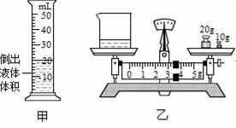

（1）按第  种实验方案进行测量，实验结果要更精确一些；如果选择另一种方案，测得的密度值  （选填“偏大”或“偏小”）；

（2）如图是按照第二种实验方案进行某次实验的情况，请将实验的数据及测量结果填入表中。

|  |  |  |  |
| --- | --- | --- | --- |
| 烧杯和液体的总质量(g) | 烧杯和剩余液体的总质量(g) | 倒出液体的体积(cm3) | 液体的密度(g/cm3) |
| 50 |  |  |  |

【精华提炼】

【本节训练】

训练【1】

用天平和量筒测量形状不规则小石块的密度，下列步骤不需要的是 ( )

A. 用天平测量小石块的质量m1

B. 用天平测量量筒的质量m2

C. 在量筒内倒人适量的水，记下量筒中水的体积V1

D. 用细线系住小石块，浸没在量筒的水中，记下量筒中石块和水的总体积V2

训练【2】

以下各组器材中，不能测出长方体金属块密度的是 ( )

A. 刻度尺、水、细线、烧杯

B. 天平和砝码、量筒、水、细线

C. 刻度尺、天平和砝码

D. 天平（无砝码）、两只相同的烧杯、水、量筒、细线

训练【3】

小明为测量老陈醋的密度设计了如下实验步骤：（1）用天平测出空量筒的质量；（2）向量筒中倒入适量醋测出醋的体积；（3）用天平测出量筒和醋的总质量。对上述实验步骤所持的观点应是 ( )

A. 所测醋的体积一定不准确，不可取

B. 能测出醋的密度且步骤合理

C. 测出醋的密度值偏大，不可取

D. 易使量筒从天平上倾斜而摔碎，不提倡

训练【4】

小明想知道牛奶的密度，在实验室进行了下面的探究活动.

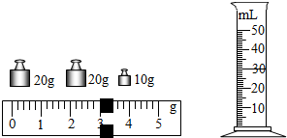

（1）小明根据所学知识进行了如下实验步骤：

①用已调好的天平测量出空烧杯的质量m1 =20g；

②取适量牛奶作为样品倒入烧杯，用天平测量烧杯和牛奶的总质量m2；砝码和游码在标尺上的位置如图；

③将烧杯中的牛奶倒入量筒中，读出量筒中牛奶的体积V.则牛奶样品的质量m =  g，密度 ρ=  g/cm3 .

（2）小明用这种方法测出牛奶密度比真实值  （选填“偏大”或“偏小”）.

（3）现要求更精确的测理牛奶密度，请你只在步骤②的基础上完成实验（只写步骤）.

A.  ；

B.  .

基础巩固

1. 以下说法中正确的是 ( )

A. 刻度尺零刻线被磨损，依然可以利用刻线清晰完整的位置进行测量

B. 正确操作用量筒测水的体积，读数时视线要与水面的凹液面最低处相平

C. 用天平测量物体的质量时，加减砝码必须用洗干净的手去拿

D. 如果错误操作实验仪器，就会产生实验误差

2. 实验室里有下列四种量筒，每组的前一个数字是量筒的量程，后一个数字是最小刻度，要想一次量出125cm3的酒精，使用的量筒最好是 ( )

A. 50mL、1mL B. 100mL、2mL

C. 250mL、5mL D. 400mL、10mL

3. 为了测出盐水的密度，某实验小组制定了如下的实验计划：①在烧杯中装入适量盐水，测出它们的总质量；②将烧杯中的一部分盐水倒入量筒中；③测出量筒中盐水的体积；④测出烧杯和剩余盐水的质量；⑤测出空烧杯的质量；⑥根据实验数据计算盐水密度。以上实验步骤安排最合理的是 ( )

A. ①②③④⑥B. ⑤①②③⑥C. ①②④③⑤⑥D. ⑤①②④③⑥

4. 用量筒和水测小石块体积时，先在量筒内注入适量的水．“适量”的标准是 ( )

A. 看上去不多也不少

B. 能淹没石块，且石块放入水中后水面不会溢出

C. 水面约在量筒中间

D. 能淹没石块，且石块放入水中后水面不超过量程

5. 学习了密度知识后，李红想测出项坠密度.制作如下实验计划：①把托盘天平放在桌面上，游码移到称量标尺刻度线处，调节平衡螺母使横梁平衡；②将项坠浸没在量筒内的水中，读出此时液面示数；③将项坠放在左盘中，往右盘中增减砝码并移动游码直至横梁平衡，读出质量；④在量筒内倒入适量的水，读出此时液面示数；⑤根据实验数据计算项坠的密度.测量项坠密度的实验顺序正确的是 ( )

A. ①③④②⑤B. ①④②③⑤C. ①②③④⑤D. ①②④③⑤

6. 仅使用以下各组器材中，不能测出长方体金属块密度的是 ( )

A. 刻度尺、天平和砝砰 B. 天平和砝码、量筒、水、细线

C. 弹簧测力计、刻度尺、细线 D. 刻度尺、水、细线、烧杯

7. 下表中记录的是小梦与其他三位同学测出的小石块的密度（注：经查密度表可知，石块的密度为2.5g/cm3）。下列说法正确的是： ( )

|  |  |  |  |  |
| --- | --- | --- | --- | --- |
| 考生 | 小梦 | 小满 | 李明 | 张扬 |
| 小石块的密度 | 2.45g/cm3 | 2.52g/cm3 | 2.56g/cm3 | 2.60g/cm3 |

A. 四位考生的实验都失败了，因为密度表中石块的密度为2.50g/cm3

B. 只有小满的数据可以接受，因为他的数据最接近密度表中的数据

C. 只要实验操作正确，数据真实，上述数据均有效

D. 只有张扬的数据不可以接受，因为他的数据偏差最大

8. 在用天平和量筒测量某种食油的密度时，以下操作步骤中，不必要且不合理的是 ( )

A. 用天平测出空烧杯的质量

B. 取适量的油倒入烧杯中，用天平测出杯和油的总质量

C. 将烧杯中的油倒入量筒中，测出倒入量筒中的油的体积

D. 用天平测出烧杯和剩余油的总质量

9. 小江进行了如下测量：①用天平测石片的质量m；②往烧杯中加适量水浸没石片。在水面位置作上标记。取出石片，用量筒取水缓慢倒入烧杯，让水面升至标记处，如图所示。量筒内倒出水的体积V即为矿石的体积；③计算出石片的密度ρ。根据以上步骤，测出的密度值会 ( )

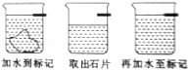

A. 偏大B. 无偏差C. 偏小D. 无法确定

10. 下面列出测量牛奶密度三种操作方法及步骤，比较说明最合理的是哪种? ( )

方法一：先用天平测出空烧杯的质量为m0；用量筒量出适量的牛奶的体积为V1；将牛奶倒入烧杯中，用天平测出它们的总质量为m。

方法二：先测出空烧杯的质量为m0；用天平测出烧杯和适量牛奶的总质量为m；用量筒量出烧杯中牛奶的体积为V1．

方法三：先用天平测出烧杯和适量牛奶的总质量m；将烧杯内的部分牛奶倒入量筒内，测出部分牛奶的体积为V1；最后用天平测出烧杯和剩余牛奶的质量m0。

A. 方法一

B. 方法二

C. 方法三

D. 三种方法各有优缺点，测量结果不会造成差异

11. 为测出石块的密度，某同学先用天平测石块的质量，所加砝码和游码在标尺上的位置如图甲所示：接着用量筒和水测石块的体积，其过程如图乙所示.下列判断不正确的是 ( )

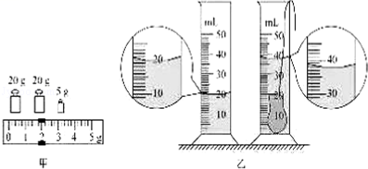

A. 石块的质量是46.8g

B. 石块的体积是48cm3

C. 石块的密度是2.6×103kg/m3

D. 若先用量筒测石块的体积，接着用天平测石块的质量，会导致测得石块的密度偏小

12. 小明要测量某合金块的密度，如图，在调节天平时，发现指针偏向分度盘的右侧（如图甲），应将平衡螺母向  调；调节平衡后，用该天平测量合金块的质量，操作情况如图乙所示，指出其中的错误是：  ，  ；改正错误后，小明用正确的方法称合金块的质量，平衡时放在盘中的砝码和游码在标尺上的位置如图丙所示，则合金块的质量为  g；若量筒中原有20mL的水，则合金块的体积是  ，密度为  kg/m3。

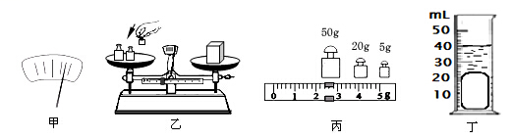

13. 某“环保小驵”为了对格江的水质进行监测，定期取样测量其密度进行物理分析，调节天平时，游码移至左端，发现指针的位置如图一所示，此时应将平衡螺母向  （选填“左”或“右”）调节平衡螺母．如图二所示是测量的三项操作，正确的顺序为  ，若按ABC的顺序，则所测江水的密度会  （选填“准确”、“偏大”或“偏小”）．

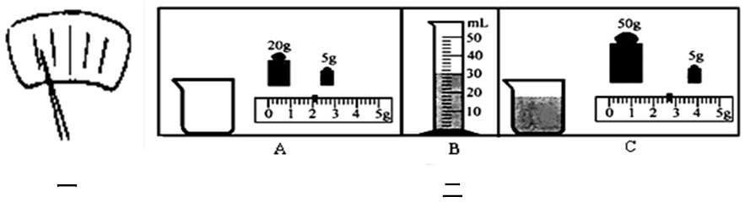

14. 用量杯盛某种液体，测得液体体积V和液体与量杯共同质量m的关系如图所示，从图中可求出：

（1）量杯的质量是  g．

（2）该液体的密度是  kg/m3．

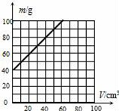

15. 张雷同学想通过实验测量出他家中酱油的密度，但他没有量筒和烧杯，只有天平、带有盖子的玻璃瓶和适量的水。请你与他一起来完成实验。（水的密度用ρ水来表示）

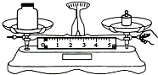

（1）将天平放在水平桌面上，并将游码移到称量标尺的  处，再调节平衡螺母使天平平衡。

（2）在测量空玻璃瓶的质量时，实验操作如图所示，张雷操作的错误之处是：  。改正错误后，他依次进行了如下操作：

①测出空玻璃瓶的质量m；

②测出玻璃瓶装满酱油后的总质量m1；

③倒出瓶中的酱油，将玻璃瓶清洗干净后装满水，并将瓶的外擦干，测出玻璃瓶装满水后的总质量m2。

根据所测得的数据，可知酱油密度的表达式为：ρ酱油=  。

巅峰突破

1. 有些量的大小不容易直接观测，但它变化时引起其他量的变化却是容易直接观测的。用易观测的量显示不易观测的量，是制作测量仪器的一种思路。下列测量仪器中不是利用这种思路制作的是 ( )

A. 温度计B. 量筒C. 弹簧测力计D. 压强计

2. 量筒做得细而高，不做成粗而矮的形状，如图所示，主要原因是 ( )

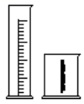

A. 细高的量筒便于操作

B. 细高的量筒可以做出相对较大的底座，增加稳度

C. 细高的量筒与粗矮的相比，相应的刻度间隔较大，能较准确地读数

D. 粗矮量筒中的液体较多，筒壁所受压强较大，需用较厚的玻璃，因而不便读数

3. 为了测量干玉米粒的密度，小丽首先用天平测出一些干玉米粒的质量为33g，接着用一个饮料瓶装满水，拧上盖子，用天平测出水和瓶子的总质量为128g，然后拧开瓶盖，把这33g干玉米粒全部装进饮料瓶中（玉米粒短时间内吸水可忽略不计），再次拧上盖子，擦干溢出的水，用天平测出此时瓶、瓶中的水和玉米粒的总质量为131g，由此可以算出干玉米粒的密度约为 ( )

A. 0.92×103kg/m3B. 1.1×103kg/m3

C. 1.2×103kg/m3D. 11×103kg/m3

4. 几种液体的密度见表1，实验室里现有的甲、乙、丙、丁四种规格的量筒见表2，如果要求一次尽可能精确地量出100g煤油，应选用的量筒是 ( )

表1

|  |  |
| --- | --- |
| 物质 | 密度（kg/m3） |
| 硫酸 | 1.8×103 |
| 柴油 | 0.85×103 |
| 煤油 | 0.8×103 |
| 汽油 | 0.71×103 |

表2

|  |  |  |
| --- | --- | --- |
| 量筒种类 | 最大刻度/cm3 | 分度值/cm3 |
| 甲 | 5 | 5 |
| 乙 | 100 | 2 |
| 丙 | 250 | 5 |
| 丁 | 500 | 10 |

A. 甲种量筒B. 乙种量筒C. 丙种量筒D. 丁种量筒

5. 给你天平、刻度尺、一盒大头针、一本书，你不能做的实验是 ( )

A. 测一个大头针的质量 B. 测一张纸的质量

C. 测大头针的密度 D. 测纸的密度

6. 实验室里常用沉坠法来测量蜡块的密度，用天平测出蜡块的质量m，再用量筒测量蜡块的体积如图所示，则蜡块的密度公式应该为 ( )

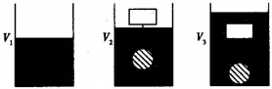

A. B. C. D. 

7. 小明用天平和量筒测量小石块的密度。

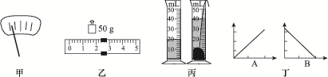

（1）他在调节天平时，发现指针偏向分度盘中央刻度线的左侧，如图甲所示。为使天平横梁水平平衡，他应将平衡螺母向  （填"左"或"右"）调节。

（2）用调节好的天平测小石块的质量，天平平衡时右盘中砝码的质量和游码在标尺上的位置如图乙所示，读出小石块的质量为  ，用量筒测量小石块的体积如图丙所示，则小石块的密度是  g/cm3。

（3）若实验中先测小石块体积，后测小石块质量，会导致测量结果  （填"偏大"或"偏小"）。

（4）小明根据测得的数据，绘制了几幅图象，如图丁所示。其中表示石块"质量与体积关系"的图象是  ，此图象还可以表示哪两个物理量的关系  。

8. 妈妈买了一只银手镯，为了初步判断是不是纯银制成的，小明利用首饰店的电子天平、溢水杯、大小合适的烧杯、水等进行了如下实验：

（1）将电子天平放在桌面上，调节底板水平；

（2）将手镯放在电子天平的托盘上，液晶屏显示如图，则手镯的质量为  g；

（3）用电子天平测量空烧杯的质量为22.06g；

（4）将手镯浸没到盛满水的溢水杯中，用烧杯收集溢出来的水；

（5）用电子天平测量溢出来的水和烧杯的总质量为24.46g。

①手镯的密度为  g/cm3（保留一位小数）。

②由于溢水管口残留有少量水，由此会导致测得的密度偏  （小/大）。

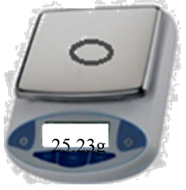

9. 小明在实验室里测量一块形状不规则，体积较大的矿石的密度．

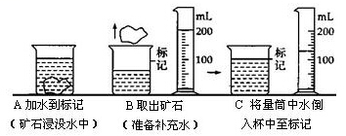

（1）因矿石形状不规则，放不进量筒，因此他利用一只烧杯，按如图所示方法进行测量，矿石的体积是  cm3．

（2）用托盘天平已测得矿石的质量是175.6g，则矿石的密度是  kg/m3，从图A到图B的操作引起的密度测量值比真实值  （选填：偏大、偏小或不变）．

（3）在使用已调节好的托盘天平．按规范的操作来称量矿石的质量时，通过增、减砝码后指针偏在分度盘中线右边一点，这时应该

A．向左调平衡螺母

B．往右盘中加砝码

C．从右盘中减砝码

D．向右移动游码

（4）若只有如下器材：一个水槽和足量的水、细线、刻度尺、一个正方体木块，请你设计实验测出一个泰山玉摆件的密度，并利用测量中的表示符号和水的密度ρ水，写出玉摆件密度的数学表达式．（假设木块放在水槽中，上面放上玉摆件，木块仍未完全浸没．）

请写出设计的实验步骤：

a．  ；

b．  ；

c．  ；

d．翠玉手镯密度的数学表达式ρ=

10. 家住天府新区的小希家今年种植的五星枇杷（如图所示）获得了丰收。小希想知道枇杷品质和密度是否有关，于是他和小明利用家庭实验室的器材测出了枇杷的密度。

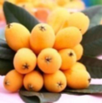

（1）小希的方法：

①用天平测一个枇杷的质量，天平平衡时右盘砝码和游码如图甲所示，则枇杷的质量为  kg。

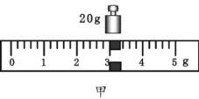

②如图乙所示，往量筒中加入适量的水，记下此时水的体积；将这个枇杷放入量筒，再次记录读数。枇杷的体积为  cm3。

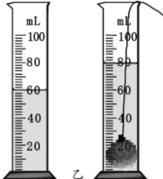

③枇杷的密度为  kg/m3。

（2）小明认为小希的方法不当，应当取更多的枇杷测量。

小明的方法：

①在筐里随机挑选6颗枇杷，用天平测得它们的总质量为m。

②任意选出其中2颗用量筒测得体积为V。

③枇杷的密度 .

你认为小明这种测密度的方法是否正确，并简述理由。

答：  。

11. 某同学为测量某牌牛奶的密度，用天平、玻璃杯、量筒等器材，设计了如下实验方案：

A．用天平称出玻璃杯的质量m1；

B．将适量牛奶倒入杯中；

C．用天平称出玻璃杯和牛奶的总质量m2；

D．将杯中牛奶倒人量筒中，测出牛奶的体积V；

E．计算牛奶的密度．

（1）你认为这个方案有什么缺点?

（2）请你提出改进这个实验的方法．

（3）如图所示为用天平测玻璃杯质量时所加砝码和游码位置的情况，则玻璃杯的质量为  g．

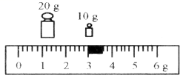

12. 给你一架无砝码、无游码但已经调好的等臂天平和一个量杯、细绳、一些细沙以及适量的水（设水的密度ρ水为已知），请测出一块小矿石的密度，要求：

（1）写出实验步骤及要测量的物理量；

（2）推出用所测物理量表达矿石密度的表达式．

13. 张华同学到正大养殖基地参加社会实践活动，他帮助工作人员捡拾鸡蛋时，想知道新鲜鸡蛋的密度有多大，请你从“弹簧测力计、密度计、细盐、烧杯、水、细线、玻璃棒”中选出合适的实验器材，在不打碎鸡蛋的情况下，设计一个实验，测量新鲜鸡蛋的平均密度（ρ水蛋>ρ水）．要求：

（1）写出所选实验器材

（2）简要说明测量方法

14. 因研究石墨烯而获得2010年诺贝尔物理学奖之后，安德烈·海姆进而研究氧化石墨烯薄膜并获得新进展．为探究氧化石墨烯薄膜的物理特性，他进行了这样一组实验，如图所示：

①将氧化石墨烯薄膜覆盖在有刻度的空烧杯口上，测得总质量为m1；

②将薄膜揭开，向烧杯内倒入酒精与水的混合物，盖紧薄膜，测得其总质量为m2；

③一个月后，检查发现薄膜覆盖紧密完好，烧杯内液体体积明显减小，测得此时总质量为m3；

④以后，烧杯内液体体积保持不变。已知ρ酒精=0.8×103kg/m3，问

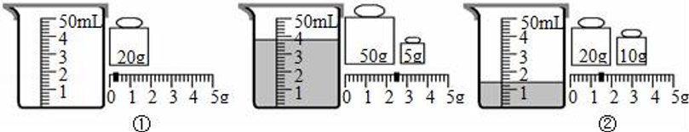

（1）一个月后，烧杯内剩余的液体密度是多少?是何种物质?

（2）实验说明氧化石墨烯薄膜具有怎样的物理特性?（写出两点即可）

（3）混合前原有水的体积是多少?小明和小张分别用不同的方法求解，哪个正确?为什么?

说明：图②中液体体积为V2．图③中液体体积为V3

小明的方法：



小张的方法：．

15. 小莉在“测液体的密度”的实验中，测得的数据如下表。

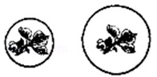

|  |  |  |  |
| --- | --- | --- | --- |
| 液体和容器的总质量/g | 22 | 38 | m |
| 液体的体积/cm3 | 15 | 35 | 40 |

（1）该液体的密度为多少（单位：kg/m3）?

（2）表中的m值是多少?

（3）小莉现有一大一小两只玻璃球，中间嵌有金属材料制成的完全一样的两个小金鱼，非常美丽，如图所示。小莉受到此题的提示，在不允许破坏玻璃的前提下，设计了一种实验方法，测出了制成玻璃球的玻璃密度。提供的天平、量筒、烧杯、水、抹布，请你补全下列实验步骤：

①根据设计，用调节好的天平测出了大球的质量为m1，小球的质量为m2；

②在量筒里加入适量的水，记下示数为V；

③  （写出需要测量的物理量和符号）；

④  （写出需要测量的物理量和符号）；

⑤玻璃密度的表达式  （用测量的物理量表示）。

参考答案

【诊断自测】

1、液体；固体；排水；水平；凹液面底部

2、乙；60mL

3、30；63；1.1×103

4、B

5、CF

【易错精选】

1、B

2、B

3、（1）二；偏大

    （2）

|  |  |  |  |
| --- | --- | --- | --- |
| 烧杯和液体的总质量(g) | 烧杯和剩余液体的总质量(g) | 倒出液体的体积(cm3) | 液体的密度(g/cm3) |
| 50 | 33.4 | 20 | 0.83 |

【本节训练】

1、B

2、A

3、D

4、（1）33；1.1；    （2）偏大

    （3）将烧杯中的一部分牛奶倒入量筒中，读出牛奶的体积；用天平测出烧杯和剩余牛奶的质量。

基础巩固

1. A，B2. C3. C4. D5. A6. D7. C8. A9. C10. C11. B，D

12. 左；用手拿砝码；物体和砝码的位置放反了；77.4；20cm3；3.87×103

13. 右；CBA；偏小

14. 40；1.0×103

15. （1）零刻度；

      （2）称量物体质量时，调节平衡螺母；

巅峰突破

1. B2. C3. B4. C5. C6. C

7. （1）右

（2）52.4g；2.62

（3）偏大

（4）A；速度一定时，s-t图象

8. 25.23；10.5；大

9. （1）70

    （2）2.5×103；偏小

    （3） C

    （4）a．水槽中装入适量水，将木块放入水槽中，用刻度尺测出木块下表面到水面的距离h1；

b．将玉镯放于木块上，如图所示，用刻度尺测出木块下表面到水面的距离h2；

c．将玉镯用细线挂于木块下，共同漂浮于水中，用刻度尺测出木块下表面到水面的距离h3；

d . 

10. （1）①0.023；②20；③1.15×103

      （2）不正确，因为6颗枇杷的体积不一定等于3V

11. （1）测牛奶的体积时有较大的误差，有些牛奶液体沾在杯壁上

      （2）先向玻璃杯中倒入适量牛奶，测出玻璃杯和牛奶的总质量m1´然后将玻璃杯中一部分牛奶倒入量筒中，测出牛奶的体积V´，再用天平测出玻璃杯和剩余牛奶的质量m2´，计算牛奶的密度

      （3）33

12. （1）答案见解析

      （2）

13. （1）要测量鸡蛋的密度，需要的实验器材：弹簧测力计，密度计、水、细线、玻璃棒

      （2） ①鸡蛋用细线拴好挂在测力计上，读出示数，即为鸡蛋的重力G；

②将鸡蛋完全浸没在水中，然后往水中不断加盐，并用玻璃棒搅拌，直到鸡蛋悬浮为止，然后用密度计测量盐水的密度为ρ；

③鸡蛋悬浮时，密度与液体的密度相等，所以 ρ蛋=ρ

14. （1）剩余液体的密度是0.8×103kg/m3，此液体是酒精

      （2） ①有较好的透水性；②有良好的密封性

      （3）小明的解法正确，因为分子间有空隙，所以酒精和水混合后总体积会变少，但总质量不变

15. （1）0.8kg/m3

      （2）42g

      （3）将大球放入量筒中至浸没，读出体积记为V1；将小球放入量筒中至浸没，读出体积记为V2；